Insertion de données dans Microsoft PowerPoint
LeÇon 6

À la fin de cette leçon, vous serez à même d'effectuer les tâches suivantes :
- modifier la mise en page d'une diapositive ;
- insérer une image clipart ;
- mettre une image à l'échelle ;
- insérer et mettre en forme un tableau ;
- insérer un tableau Microsoft Word ;
- insérer un graphique Microsoft Excel ;
- insérer et modifier une image ;
- insérer et modifier un objet WordArt.
Vous pouvez insérer des données graphiques et numériques dans une présentation Microsoft® PowerPoint® pour transmettre votre message de plusieurs manières. La méthode la plus immédiate est de copier et de coller
des données (par exemple, du texte, des objets et des diapositives) dans une présentation, dans plusieurs présentations ou dans d'autres programmes Windows®. Vous pouvez également insérer des données dans PowerPoint via les commandes du menu Insertion ou les options des barres d'outils Standard et Dessin. Ces commandes vous permettent d'insérer des images clipart, des tableaux, des graphiques, des diagrammes, des images ou des objets.
En tant que vice-président des ventes pour Contoso Ltd, vous travaillez actuellement sur une présentation de la société. Vous êtes maintenant prêt à ajouter des images clipart, des images, des tableaux et des graphiques destinés à améliorer la présentation du message.
Dans cette leçon, vous allez apprendre à modifier la mise en page d'une diapositive, insérer des images clipart, mettre à l'échelle une image, puis insérer et modifier des tableaux, un graphique Microsoft Excel, une image et un objet WordArt.
Pour tous les exercices de cette leçon, utilisez le fichier 06 PPT Lesson du dossier Lesson06 situé dans le dossier Practice du disque dur.
1 Si nécessaire, démarrez Microsoft PowerPoint.
2 Dans la barre d'outils Standard, cliquez sur le bouton Ouvrir.
3 Accédez au dossier Lesson06 dans le dossier Practice, puis ouvrez le fichier 06 PPT Lesson.
4 Dans le menu Fichier, cliquez sur Enregistrer sous, tapez Prés. Société Contoso 06 dans le champ Nom de fichier, puis cliquez sur Enregistrer.

Modification de la mise en page d'une diapositive
Lorsque vous insérez des images clipart, des tableaux ou tout autre type de données dans Microsoft PowerPoint, vous êtes souvent amené à modifier la mise en page de votre diapositive. Si vous apportez des modifications à la mise en page d'une diapositive mais décidez par la suite que vous aimeriez davantage utiliser la mise en page d'origine, vous pouvez l'appliquer de nouveau à l'aide de la commande Mise en page des diapositives. De même, les options du volet Office Mise en page des diapositives vous permettent de sélectionner une nouvelle mise en page en vue de modifier la mise en page actuelle d'une diapositive.
Au moment d'insérer des images clipart, des tableaux, des graphiques, des images ou des objets, PowerPoint peut appliquer un type de mise en page automatique qui modifie la mise en page de la diapositive conformément au nouvel objet. Une icône Balise active apparaissant sous l'objet vous permet d'annuler la mise en page automatique ou d'accéder à d'autres options Correction automatique.
Dans cet exercice, vous allez appliquer une autre mise en page à une diapositive.
1 Dans l'onglet Diapositives, cliquez sur la diapositive 4.
2 Dans le menu Format, cliquez sur Mise en page des diapositives.
Le volet Office Mise en page des diapositives apparaît et dévoile le style de mise en page actuellement sélectionné.
3 Dans le volet Office Mise en page des diapositives, faites glisser la barre de défilement jusqu'à ce que la section Disposition du texte et du contenu apparaisse.
4 Sous l'en-tête Disposition du texte et du contenu, cliquez sur le type de mise en page « Titre. Texte et contenu ».
La mise en page de la diapositive 4 est modifiée. La liste à puces occupe uniquement la moitié gauche de l'écran. Un espace réservé au contenu occupe la moitié droite. La diapositive est désormais prête. Vous pouvez y ajouter un tableau, un graphique, une image clipart, une image, un diagramme ou un organigramme hiérarchique, ou bien un clip multimédia.
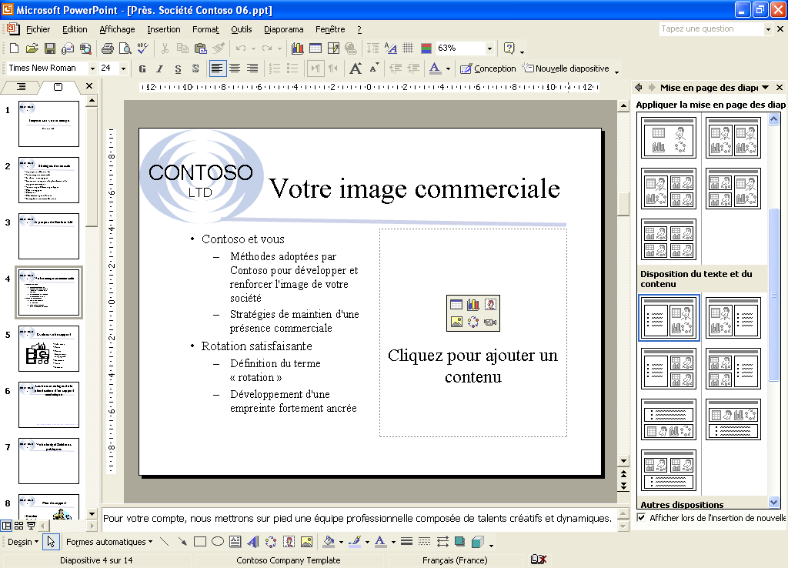
5 Si besoin est, choisissez d'ajuster automatiquement le texte à l'espace réservé.
6 Cliquez sur le bouton Fermer dans le volet Office Mise en page des diapositives pour fermer ce dernier.

Insertion d'une image clipart
Microsoft PowerPoint vous ouvre l'accès à des centaines d'images clipart de qualité professionnelle. L'ajout d'une image clipart à une diapositive est un jeu d'enfant puisqu'il vous suffit de choisir une mise en page automatique avec un espace réservé de contenu, puis de cliquer sur l'icône Insérer une image clipart pour ouvrir la boîte de dialogue Sélectionner une image. Vous pouvez également cliquer sur le bouton Insérer une image clipart de la barre d'outils Standard ou pointer sur Image dans le menu Insertion, puis cliquer sur Images clipart pour ouvrir le volet Office Insérer une image clipart à l'aide duquel vous pouvez rechercher une image clipart.
La Bibliothèque multimédia de Microsoft trie les images clipart, les images, les sons et les clips vidéo par catégories. Elle vous permet d'organiser et de choisir des clips disponibles dans Microsoft Office, sur Internet ou à partir de votre collection privée. Le bouton Rechercher dont elle est dotée vous permet de rechercher des types de clips multimédias précis, notamment des films ou des images clipart.
Si l'image que vous recherchez est introuvable dans la Bibliothèque multimédia, vous pouvez rechercher d'autres images dans la Bibliothèque multimédia en ligne que Microsoft met à votre disposition sur son site Web. Pour y accéder, cliquez sur le bouton Bibliothèque multimédia en ligne dans la barre d'outils Bibliothèque multimédia ou cliquez sur le lien en bas du volet Office Insérer une image clipart. Votre navigateur Web démarre et vous mène directement à la page de la Bibliothèque multimédia en ligne où des milliers d'images clipart gratuites vous sont proposées.
Dans cet exercice, vous allez insérer une image clipart dans une diapositive à partir de la Bibliothèque multimédia.
1 Après avoir ouvert la diapositive 4, pointez sur Image dans le menu Insertion, puis cliquez sur Images clipart.
Le volet Office Insérer une image clipart apparaît et dévoile ses options de recherche.
2 Cliquez sur la flèche vers le bas Les résultats devraient être, puis assurez-vous que seule la case à cocher Images de la bibliothèque est activée.
3 Dans la zone de texte Rechercher, tapez sommet, puis cliquez sur Rechercher.
Toutes les images appartenant à cette catégorie s'affichent.
Important
Le contenu du volet Office Insérer une image clipart varie selon votre système. Il peut révéler des images clipart que d'autres programmes ont chargé sur votre système et, pourvu que vous disposiez d'une connexion Internet, afficher des images clipart issues de la Bibliothèque multimédia en ligne. Chaque image clipart provenant de la Bibliothèque multimédia en ligne est identifiée par une icône représentant un petit globe dans l'angle inférieur gauche de l'image.
4 Si besoin est, faites glisser la barre de défilement, puis choisissez une image clipart semblable à celle de l'illustration suivante :
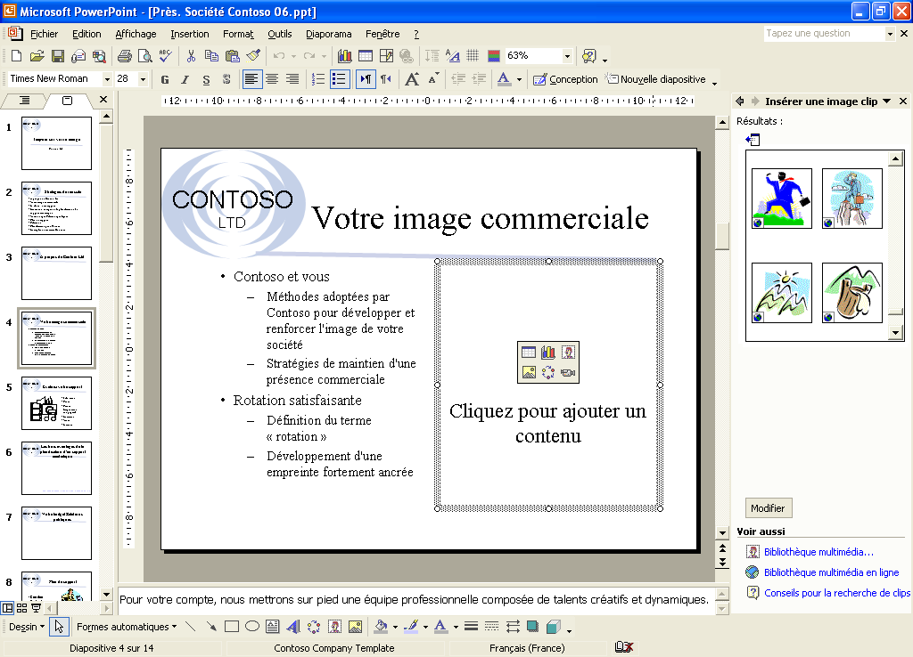
PowerPoint insère l'image clipart. Un bouton Options de disposition automatique apparaît dans l'angle inférieur droit de l'image et vous permet d'annuler la mise en page automatique, de désactiver la fonctionnalité de mise en page automatique ou de modifier les options de correction automatique. L'image est sélectionnée sur la diapositive et la barre d'outils Image s'ouvre. PowerPoint ouvre automatiquement cette barre d'outils lorsque vous sélectionnez une image.
Important
Si la barre d'outils Image n'apparaît pas, cliquez avec le bouton droit sur l'image clipart, puis cliquez sur Afficher la barre d'outils Image dans le menu contextuel.
5 Cliquez sur la flèche vers le bas du bouton Options de disposition automatique pour consulter les options disponibles, puis cliquez hors de l'image pour la désélectionner.
La barre d'outils Image est masquée.
6 Cliquez sur le bouton Fermer dans le volet Office Insérer une image clipart pour fermer ce dernier.

Mise à l'échelle d'une image
La fonctionnalité de mise à l'échelle a pour but de modifier la taille d'un objet tout entier selon une valeur précise exprimée en pourcentage. Les options accessibles depuis la commande Image du menu Format vous permettent de redimensionner un objet de manière numérique au lieu de déplacer sa poignée de redimensionnement. Pour mettre un objet à l'échelle selon une valeur de pourcentage précise définie par rapport à la taille d'origine de l'image, vous devez activer la case à cocher adéquate dans l'onglet Taille de la boîte de dialogue Format de l'image. Si vous ne le faites pas, l'image est mise à l'échelle par rapport à sa taille actuelle. Si vous créez une présentation dans le seul objectif de produire un diaporama, vous pouvez également optimiser la taille d'une image conformément à la taille du diaporama en activant la case à cocher Meilleures proportions pour le diaporama dans la boîte de dialogue Format de l'image.
Dans cet exercice, vous allez mettre un objet à l'échelle.
1 Dans le volet Diapositives, faites glisser la case de défilement jusqu'à la diapositive 8.
2 Sélectionnez l'image clipart.
La barre d'outils Image apparaît.
3 Dans la barre d'outils Image, cliquez sur le bouton Format de l'image, ou bien sélectionnez la commande Image du menu Format.
Si la barre d'outils Image n'apparaît pas, cliquez sur le menu Affichage, pointez sur Barres d'outils, puis cliquez sur Image.
La boîte de dialogue Format de l'image apparaît.
4 Cliquez sur l'onglet Taille.
5 Dans la section Échelle, sélectionnez la valeur dans la zone Hauteur.
6 Tapez 120.
La case à cocher Proportionnelle étant activée, la valeur révélée dans la zone Largeur est, elle aussi, automatiquement modifiée et redéfinie à 120 % dès que vous cliquez sur OK. Si vous n'êtes pas certain de la nouvelle taille de l'échelle, cliquez sur le bouton Aperçu (en regard du bouton Annuler) pour visualiser l'objet avant de fermer la boîte de dialogue.
7 Cliquez sur OK.
Conseil
PowerPoint conserve en mémoire la taille d'origine d'une image ou d'un élément textuel. Si, par erreur, vous modifiez un objet et lui attribuez une taille incorrecte, vous pouvez redéfinir l'échelle à 100 % par rapport à sa taille d'origine ou cliquer sur le bouton Réinitialiser dans la boîte de dialogue.
8 Désélectionnez l'objet.
La fenêtre de votre présentation doit ressembler à l'illustration ci-dessous.
Vous pouvez également appuyer sur Échap pour désélectionner un objet.
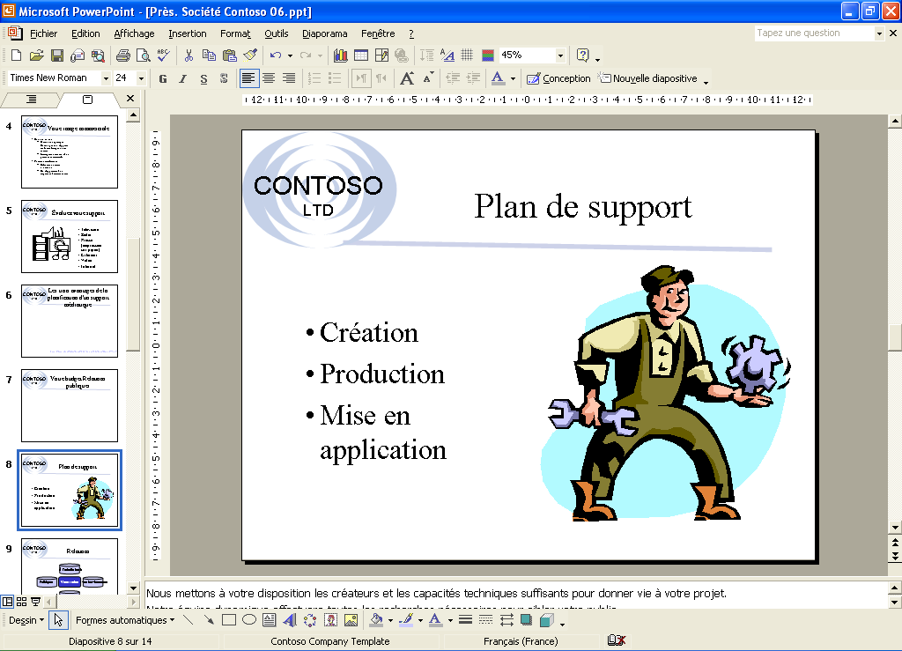

Insertion et mise en forme d'un tableau
Un tableau permet d'organiser clairement des données sous forme de lignes et de colonnes. L'intersection d'une ligne et d'une colonne correspond à une cellule. Vous pouvez créer un tableau avec des cellules de taille standard ou dessiner un tableau personnalisé composé de cellules de diverses tailles. Une fois votre tableau créé, vous pouvez entrer du texte dans les cellules
de la même manière que dans un paragraphe. Seule différence : lorsque vous appuyez sur la touche Tab, le point d'insertion passe de la cellule sélectionnée
à la cellule suivante ; le texte n'est pas mis en retrait. La première ligne du tableau est souvent utilisée pour les en-têtes de colonnes. La colonne située
à l'extrême gauche est idéale pour les étiquettes de lignes. Vous pouvez personnaliser et mettre en forme des cellules individuelles, tout comme le tableau tout entier. Pour adapter le texte que vous entrez dans le tableau, vous avez la possibilité de fusionner, ou combiner, des cellules en une seule et longue cellule. Cette option peut s'avérer utile si vous souhaitez déployer le texte en haut d'un tableau. De la même manière, vous pouvez fractionner, ou diviser, une cellule en deux. Les options des barres d'outils Mise en forme et Tableaux et bordures vous permettent d'ajouter une couleur et des bordures et de modifier l'alignement du texte dans un tableau.
Dans cet exercice, vous allez insérer et mettre en forme un tableau.
1 Faites glisser la case de défilement jusqu'à la diapositive 11.
La mise en page automatique Tableau a été appliquée à la diapositive 11.
2 Double-cliquez sur l'espace réservé du tableau.
La boîte de dialogue Insérer un tableau apparaît.
3 Cliquez sur la flèche vers le haut de la zone Nombre de lignes jusqu'à l'apparition du chiffre 4.
4 Cliquez sur OK.
PowerPoint insère un tableau vide dans lequel vous pouvez entrer du texte. La barre d'outils Tableaux et bordures apparaît également dans la fenêtre de la présentation.
Si la barre d'outils Tableaux et bordures n'apparaît pas, cliquez sur le menu Affichage, pointez sur Barres d'outils, puis cliquez sur Tableaux et bordures.
5 Tapez le texte suivant dans le tableau en vous aidant de la touche Tab pour passer d'une cellule à l'autre :
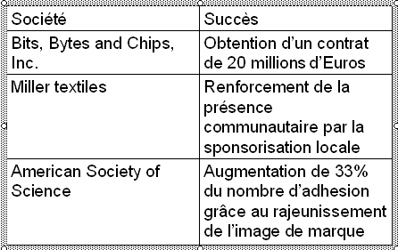
6 Sélectionnez les titres des colonnes Société et Succès dans le tableau, puis cliquez sur le bouton Gras dans la barre d'outils Mise en forme.
7 Dans la barre d'outils Mise en forme, cliquez sur le bouton Au centre, puis cliquez sur Centrer verticalement dans la barre d'outils Tableaux et bordures.
8 Dans la barre d'outils Tableaux et bordures, cliquez sur la flèche vers le bas du bouton Couleur de remplissage, puis cliquez sur la case gris clair à droite.
9 Cliquez sur le bouton Dessiner un tableau dans la barre d'outils Tableaux et bordures, puis tracez un trait sous Miller Textiles.
La fenêtre de votre présentation devrait ressembler à l'illustration ci-dessous.
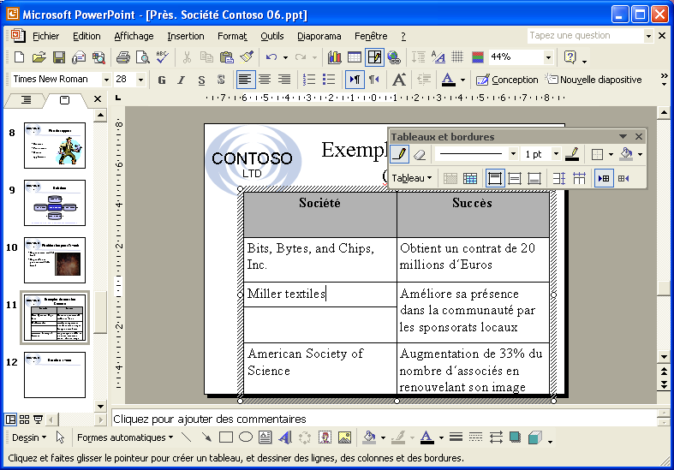
10 Cliquez sur le bouton Modifier le tableau dans la barre d'outils Tableaux et bordures, puis cliquez sur le trait tracé sous Miller Textiles.
11 Cliquez de nouveau sur le bouton Modifier le tableau pour le désactiver.
12 Assurez-vous qu'aucune cellule du tableau n'est sélectionnée. Cliquez sur le trait vertical entre les deux colonnes et faites-le glisser vers la gauche jusqu'à ce que le texte de la colonne de droite tienne dans le tableau, comme illustré ci-dessous :
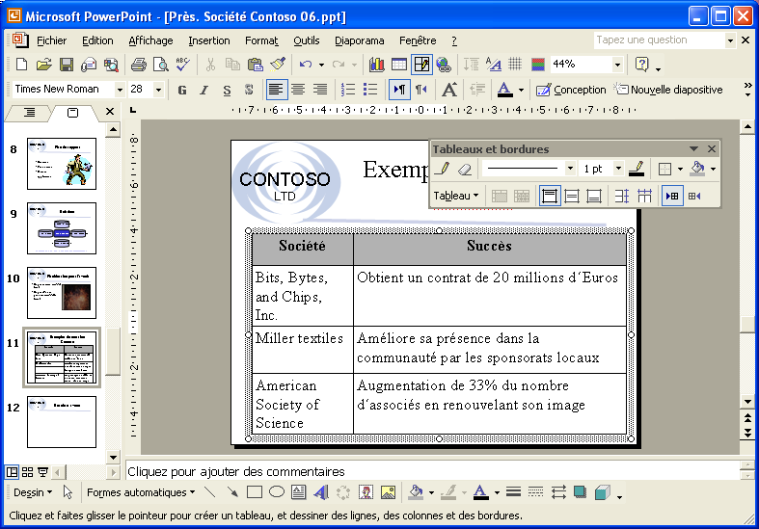
13 Désélectionnez le tableau.

Insertion d'un tableau Microsoft Word
Vous pouvez insérer un tableau Microsoft Word dans PowerPoint en l'insérant en tant qu'objet incorporé dans une diapositive. Pour plus d'informations sur les objets incorporés, reportez-vous à la section « Insertion d'un graphique Microsoft Excel » plus loin dans cette leçon. Ignorez cette opération si Microsoft Word n'est pas installé sur votre ordinateur.
Pour insérer un tableau Word :
1 Dans Microsoft PowerPoint, dans le menu Insertion, cliquez sur Objet.
2 Dans la boîte de dialogue Insérer un objet, cliquez sur Nouvel objet.
3 Dans la zone Type d'objet, cliquez sur Document Microsoft Word, puis sur OK.
Un document Microsoft Word s'ouvre dans la diapositive PowerPoint.
4 Utilisez les commandes du menu Tableau pour créer le tableau de votre choix.
5 Cliquez hors du tableau pour revenir dans Microsoft PowerPoint.

Insertion d'un graphique Microsoft Excel
PowerPoint simplifie le processus d'insertion d'un graphique Microsoft Excel dans une présentation en incorporant le graphique en tant qu'objet dans la diapositive. Un objet incorporé est un objet qui conserve un lien direct avec son programme d'origine appelé « programme source ». Après avoir inséré un objet incorporé, il vous suffit de double-cliquer dessus pour le modifier. Le programme d'origine dans lequel il a été créé s'ouvre alors.
Les objets incorporés augmentent considérablement la taille de fichier d'une présentation puisque chaque objet incorporé est stocké au sein même de la présentation. Pour réduire la taille du fichier, vous pouvez lier un objet à défaut de l'incorporer. Un objet lié apparaît dans la diapositive mais dévoile en réalité un « lien » qui le rattache au document d'origine (on parle alors de document source). Lorsque vous liez un objet, l'objet d'origine est stocké dans son document source, là où il a été créé. La présentation stocke uniquement une représentation de l'objet d'origine. Le programme source met l'objet à jour lorsque que vous modifiez le document source.
Dans cet exercice, vous allez insérer un objet graphique Microsoft Excel dans une diapositive et modifier un objet Excel incorporé.
1 Dans l'onglet Diapositives, cliquez sur la diapositive 7.
2 Dans le menu Insertion, cliquez sur Objet.
La boîte de dialogue Insérer un objet apparaît.
3 Sélectionnez l'option À partir d'un fichier.
4 Cliquez sur Parcourir.
La boîte de dialogue Parcourir apparaît. Elle se présente comme la boîte de dialogue Ouvrir.
5 Accédez au dossier Lesson06 du dossier Practice.
6 Dans la liste des noms de fichiers et de dossiers, cliquez sur 06 PR Budget, puis cliquez sur OK pour fermer la boîte de dialogue Parcourir.
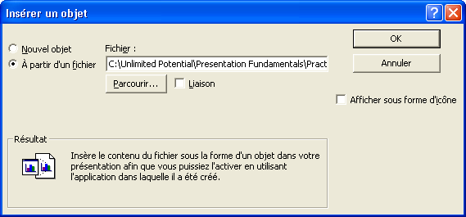
Important
Lors de l'utilisation d'un objet lié, pensez à effectuer les modifications dans le document source et non dans PowerPoint. Bien que vous puissiez apporter des modifications à l'image au sein même de la présentation, ces modifications seront provisoires et vous les perdrez au moment de fermer la présentation. Dès la prochaine ouverture de la présentation, l'objet sera mis à jour ou « lié » à la version du document source du programme source. Pour lier un objet, activez la case à cocher Liaison dans la boîte de dialogue Insérer un objet.
7 Cliquez sur OK.
PowerPoint incorpore le graphique (un graphique à barres dans notre cas) à la nouvelle diapositive.
8 Double-cliquez sur le graphique Excel incorporé.
Excel s'ouvre et affiche la feuille de calcul Graphique1. Les barres d'outils Standard et Mise en forme deviennent des barres d'outils Microsoft Excel et la barre d'outils Graphique Excel apparaît.
9 Cliquez sur l'onglet de la feuille de calcul Graphique2.
Votre objet incorporé devrait ressembler à l'illustration ci-dessous.
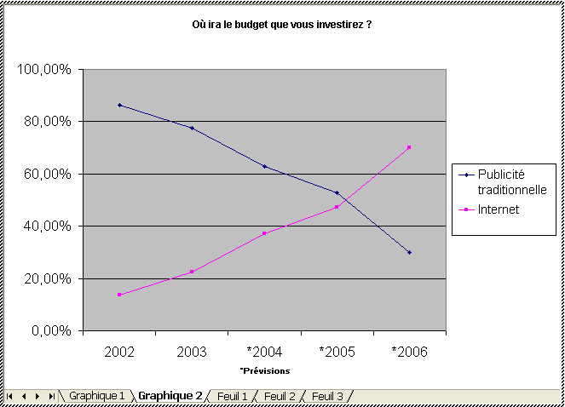
10 Cliquez sur une zone vide de la diapositive pour quitter Microsoft Excel et désélectionner l'objet Excel incorporé.
Les menus et les barres d'outils de Microsoft PowerPoint s'affichent de nouveau et l'objet Excel incorporé est mis à jour dans la diapositive, comme illustré ci-dessous :
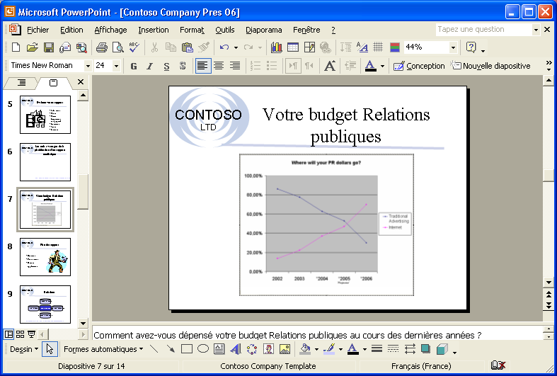
Conseil
Vous devrez peut-être redimensionner l'objet Excel dans la diapositive. Il vous suffira alors de faire glisser les poignées qui l'encadrent jusqu'à ce qu'il ressemble à l'objet illustré ci-dessus.

Insertion d'une image
PowerPoint vous permet d'insérer des images, des graphiques, des photographies numérisées ou d'autres travaux artistiques dans une diapositive à partir d'un CD-ROM ou de tout autre programme. Lorsque vous travaillez à partir du sous-menu Image du menu Insertion, vous devez spécifier la source de l'image. Il peut s'agir d'un fichier, de la collection d'images clipart de Microsoft Office, d'un scanneur ou d'un appareil photo numérique.
Pour insérer une image à partir d'un fichier stocké sur votre disque dur, un disque amovible ou un réseau, utilisez la commande À partir du fichier du sous-menu Image. Pour insérer une image à partir de la collection d'images clipart fournie avec PowerPoint, sélectionnez la commande Images clipart pour ouvrir le volet Office Insérer une image clipart. Microsoft Office XP propose également des centaines d'images clipart de qualité professionnelle que vous pouvez utiliser dans vos présentations. Si vous utilisez un scanneur connecté à l'ordinateur avec lequel vous travaillez, vous pouvez scanner et insérer une image à l'aide de la commande À partir d'un scanneur ou d'un appareil photo. Après avoir inséré une image clipart ou tout autre type d'image dans votre document, vous pouvez la modifier via les options de la barre d'outils Image.
Si vous disposez d'une vaste collection d'images, vous pouvez créer un album photo à l'aide de PowerPoint. PowerPoint vous permet d'insérer plusieurs images de votre disque dur dans votre album photo. Vous pouvez également personnaliser l'album photo à l'aide d'options de mise en page spéciales (par exemple, ajouter un cadre de forme ovale et une légende sous chaque image).
Lorsque vous insérez des images à partir de fichiers stockés sur votre disque dur ou provenant d'un scanneur, d'un appareil photo numérique ou d'une caméra Web, PowerPoint vous permet de choisir plusieurs images, d'afficher des miniatures de ces images et de toutes les insérer en même temps pour accélérer le processus.
Dans cet exercice, vous allez insérer une image, ouvrir un nouvel album photo et insérer plusieurs images dans cet album.
1 Dans l'onglet Diapositives, cliquez sur la diapositive 10.
2 Dans le menu Insertion, pointez sur Image, puis cliquez sur À partir du fichier.
La boîte de dialogue Insérer une image apparaît.
3 Accédez au dossier Lesson06 du dossier Practice.
Des miniatures de toutes les images stockées dans le dossier s'affichent.
4 Dans la liste des noms de fichiers et de dossiers, cliquez sur 06 Future Picture.
5 Cliquez sur Insérer.
L'image et la barre d'outils Image apparaissent avec le bouton Options de disposition automatique.
6 Dans le menu Insertion, pointez sur Image, puis cliquez sur Nouvel Album photo.
La boîte de dialogue Album photo apparaît.
7 Cliquez sur Fichier/disque.
La boîte de dialogue Insérer les nouvelles images apparaît.
8 Accédez au dossier Lesson06 du dossier Practice.
Conseil
Si les miniatures des images concernées n'apparaissent pas dans ce dossier, cliquez sur la flèche vers le bas du bouton Affichages dans la boîte de dialogue Insérer les nouvelles images, puis sélectionnez Miniatures.
9 Dans la liste des fichiers, cliquez sur Picture1, maintenez la touche Ctrl enfoncée, puis cliquez successivement sur Picture2, Picture3 et Picture4.
Les quatre images sont sélectionnées.
10 Cliquez sur Insérer.
La boîte de dialogue Album photo apparaît avec les quatre images répertoriées dans la liste Images dans l'album.
11 Sous Présentation de l'album, cliquez sur la flèche vers le bas de la zone Présentation de l'image, puis cliquez sur 4 images.
12 Cliquez sur la flèche vers le bas de la zone Forme du cadre, puis cliquez sur Biseauté.
Les images de l'album photo apparaissent avec des cadres biseautés.
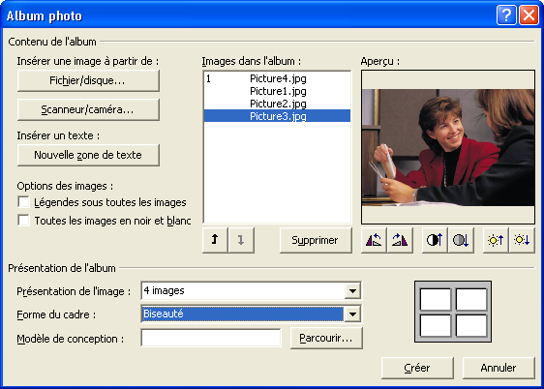
13 Cliquez sur Créer.
La boîte de dialogue Album photo se ferme et une nouvelle présentation PowerPoint s'ouvre avec une diapositive de titre et votre nouvelle diapositive à quatre images.
14 Dans le menu Fichier, cliquez sur Enregistrer sous, accédez au dossier Lesson06 du dossier Practice, puis cliquez sur Enregistrer.
PowerPoint enregistre le fichier de l'album photo avec son nom par défaut.
15 Cliquez sur le bouton Fermer la fenêtre dans la fenêtre de présentation de l'album photo pour revenir à la présentation Prés. Société Contoso 06.

Modification d'une image
Si vous insérez une photographie ou une image numérisée dans une diapositive, vous pouvez l'améliorer à l'aide des contrôles de luminosité, de contraste et de conversion. Après avoir apporté des modifications, vous pouvez cliquer sur le bouton Réinitialiser l'image de la barre d'outils Image pour annuler toutes ces modifications. Parfois, vous n'avez besoin que d'une partie d'une image de la présentation. La commande Rogner l'image vous permet de masquer des parties d'une image pour éviter d'afficher la totalité de cette image sur l'écran. L'image n'est pas modifiée mais simplement recouverte. Pour faire pivoter une image, vous devez sélectionner l'objet, positionner le pointeur (qui devient alors le pointeur Rotation libre) sur le levier de rotation vert en haut de l'objet, puis faire glisser ce dernier et le faire pivoter selon l'angle voulu.
Vous pouvez également compresser des images avec PowerPoint afin de réduire la taille de fichier de l'image. En revanche, selon le paramètre de compression adopté, cette opération peut se traduire par une perte de qualité visuelle de l'image. Vous pouvez librement choisir la résolution des images au sein d'une présentation en fonction du support et de la méthode d'affichage (par exemple, sur Internet ou sur un document imprimé) et définir d'autres options, notamment la possibilité de supprimer les zones rognées d'une image, pour trouver le meilleur équilibre possible entre la qualité de l'image et la taille du fichier.
Dans cet exercice, vous allez redimensionner, améliorer, déplacer, rogner, puis compresser une image.
1 Si besoin est, faites glisser la case de défilement jusqu'à la diapositive 10.
2 Cliquez sur l'image pour la sélectionner (si nécessaire) et afficher la barre d'outils Image.
3 Tout en maintenant la touche Maj enfoncée, faites glisser les poignées de redimensionnement situées dans les angles de l'image pour agrandir cette dernière dans la diapositive.
Important
Si le redimensionnement de l'image vous pose quelques problèmes, appuyez sur la touche Alt tout en faisant glisser les poignées de redimensionnement pour désactiver l'option Aligner les objets sur la grille (cette option permet d'aligner des objets sur une grille à espaces réguliers dans la diapositive).
4 Dans la barre d'outils Image, cliquez sur le bouton Couleur, puis sur Filigrane.
L'image est convertie en filigrane.
5 Dans la barre d'outils Image, cliquez deux fois sur le bouton Luminosité moins accentuée.
La luminosité de l'image est réduite en vue d'améliorer la présentation même de l'image.
6 Dans la barre d'outils Image, cliquez deux fois sur le bouton Contraste plus accentué.
Le contraste de l'image est augmenté en vue d'améliorer la présentation même de l'image.
7 Faites glisser l'image vers le haut jusqu'à ce qu'elle soit alignée au sommet de la zone de texte dans la diapositive.
8 Dans la barre d'outils Image, cliquez sur le bouton Rogner.
Le pointeur prend la forme de l'outil de rognage.
9 Placez le centre de l'outil de rognage sur la poignée de redimensionnement centrale gauche de l'image, puis faites-le glisser vers la droite pour recouvrir la partie gauche de l'image.
À mesure que vous faites glisser l'outil, un cadre en pointillés apparaît et dévoile la partie conservée de l'image après le rognage. L'outil de rognage adopte également la forme d'un pointeur de constriction qui indique le sens du rognage.
10 Placez le centre de l'outil de rognage sur la poignée de redimensionnement centrale droite de l'image, puis faites-le
glisser vers la gauche pour recouvrir la partie droite de l'image.
11 Dans la barre d'outils Image, cliquez sur le bouton Rogner ou sur une zone vide de la diapositive.
Pour afficher rapidement la barre d'outils Image, sélectionnez l'image.
L'outil de rognage reprend la forme initiale du pointeur.
12 Faites glisser les poignées de redimensionnement d'angle et latérales pour redimensionner l'image afin qu'elle recouvre le côté droit de la diapositive.
13 Dans la barre d'outils Image, cliquez sur le bouton Compresser les images.
La boîte de dialogue Compression d'images apparaît. Les paramètres actuellement définis répondent à vos besoins.
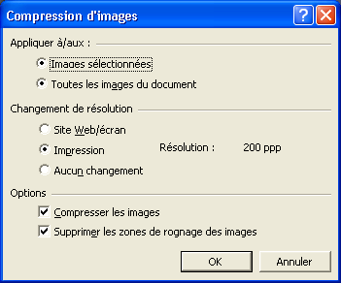
14 Cliquez sur OK.
Un message d'avertissement apparaît et vous signale que la compression de l'image risque d'appauvrir la qualité de vos images.
15 Cliquez sur Appliquer pour compresser l'image.
16 Désélectionnez l'image.
La fenêtre de votre présentation devrait ressembler à l'illustration ci-dessous.
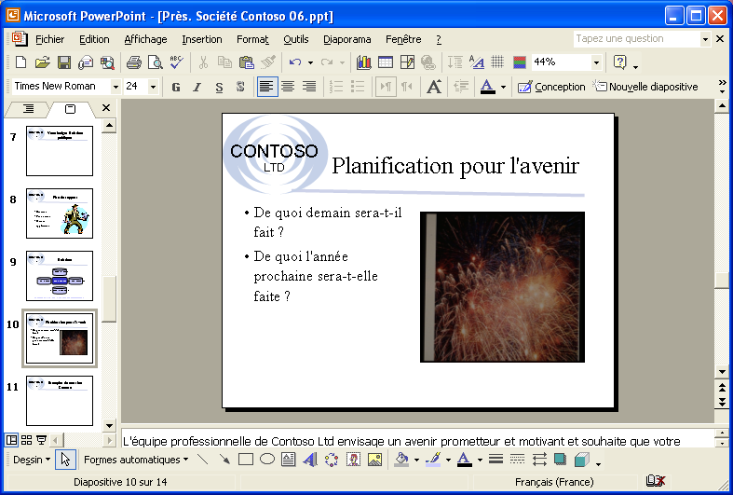

Insertion et modification d'un objet WordArt
Vous pouvez insérer un texte fantaisiste ou stylisé dans une présentation à l'aide de l'outil WordArt. Avec WordArt, vous apportez des améliorations visuelles à votre texte qui vont bien au-delà d'une simple modification de la police ou de la taille de la police. La plupart des utilisateurs font appel à WordArt pour mettre en valeur des expressions courtes, telles que Nos clients passent avant tout le reste, ou un simple mot comme Bienvenue. La rédaction d'un texte stylisé n'exige aucun talent d'artiste. WordArt vous offre un large éventail de possibilités et de choix. Pour insérer un texte stylisé, il vous suffit de cliquer sur le bouton Insérer un objet WordArt dans la barre d'outils Dessin, puis de choisir un style.
Dans cet exercice, vous allez insérer un objet WordArt dans une diapositive, mettre en forme le texte WordArt, puis quitter WordArt.
1 Faites glisser la case de défilement jusqu'à la diapositive 14.
2 Dans la barre d'outils Dessin, cliquez sur le bouton Insérer un objet WordArt.
La boîte de dialogue Galerie WordArt apparaît et dévoile une liste de styles.
3 Cliquez sur le style de la troisième colonne, troisième ligne, comme le montre l'illustration suivante.
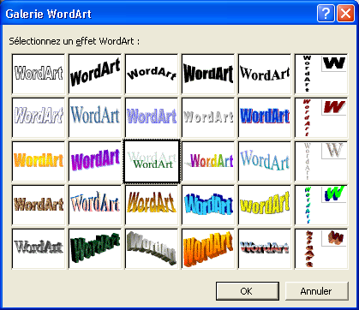
4 Cliquez sur OK.
La boîte de dialogue Modification du texte WordArt apparaît.
5 Dans la zone Texte, tapez Nous valorisons l'image et le rayonnement de votre société.
Par défaut, le texte WordArt est défini en Times New Roman à 36 points.
6 Cliquez sur OK.
Le texte que vous venez de taper et la barre d'outils WordArt s'affichent.
7 Faites glisser la poignée de redimensionnement inférieure droite vers la gauche pour réduire la taille de l'objet WordArt et le faire tenir sur la diapositive.
8 Dans la barre d'outils WordArt, cliquez sur le bouton Forme WordArt, puis sélectionnez le symbole Double vague 2 comme illustré ci-dessous.
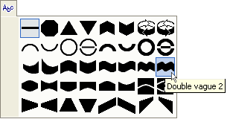
9 Dans la barre d'outils WordArt, cliquez sur le bouton Espacement.
Un sous-menu apparaît et dévoile les types d'espacement des caractères.
10 Dans le sous-menu Espacement des caractères, cliquez sur Espacé.
11 Dans la barre d'outils WordArt, cliquez sur le bouton Format de l'objet WordArt.
12 Cliquez sur l'onglet Couleurs et traits, cliquez sur la flèche vers le bas de la zone Couleur dans la section Remplissage en haut de la boîte de dialogue, puis sur la case bleu foncé sur la première ligne des couleurs proposées (case Suivre la couleur de l'accentuation).
13 Cliquez sur la flèche vers le bas de la zone Couleur dans la section Trait, puis sélectionnez la case bleu foncé sur la première ligne des couleurs proposées (case Suivre la couleur de l'accentuation).
14 Cliquez sur OK.
15 Dans la barre d'outils Dessin, cliquez sur le bouton Style ombre, puis sur Options d'ombre.
La barre d'outils Options d'ombre apparaît.
16 Dans la barre d'outils Options d'ombre, cliquez sur la flèche vers le bas du bouton Couleur de l'ombre, puis cliquez sur la case bleu clair (case Suivre la couleur de l'accentuation et des liens hypertexte).
17 Cliquez sur le bouton Fermer de la barre d'outils Options d'ombre.
18 Faites glisser l'objet de texte WordArt vers le centre de la diapositive, puis cliquez sur une zone vide de la fenêtre de présentation pour quitter WordArt.
La barre d'outils WordArt se ferme.

Synthèse de la leçon
Au cours de cette leçon, vous avez appris à modifier la mise en page d'une diapositive, insérer des images clipart, mettre à l'échelle une image, puis insérer et modifier des tableaux, un graphique Microsoft Excel, une image et un objet WordArt.
Si vous envisagez de passer à la leçon suivante, enregistrez et fermez la présentation :
1 Cliquez sur le bouton Enregistrer de la barre d'outils Standard.
PowerPoint enregistre les modifications apportées à la présentation.
2 Dans le menu Fichier, cliquez sur Fermer.
PowerPoint ferme la présentation.
Si vous ne voulez pas continuer les leçons, enregistrez et quittez PowerPoint :
1 Cliquez sur le bouton Enregistrer de la barre d'outils Standard.
PowerPoint enregistre les modifications apportées à la présentation.
2 Cliquez sur le bouton Fermer dans l'angle supérieur droit de la fenêtre PowerPoint.
PowerPoint ferme la présentation et le programme.

Questionnaire rapide
1 Comment mettez-vous un objet à l'échelle de manière disproportionnée ?
2 Comment appliquez-vous une ombre à la dernière ligne d'un tableau ?
3 Comment insérez-vous un graphique Microsoft Excel ?
4 Comment transformez-vous une image en filigrane ?
5 Comment rognez-vous une image ?
6 Comment insérez-vous un objet WordArt ?

Rassemblement des connaissances
Exercice 1 : Ouvrez le fichier Prés. Société Contoso 06 dans le dossier Lesson06, lui-même disponible dans le dossier Practice. Insérez une nouvelle diapositive à la fin de la présentation en lui appliquant la mise en page « Titre. Texte et contenu », recherchez les images clipart contenant le mot clé communication et insérez une image clipart. Mettez l'image à l'échelle de 50 %, recoloriez-la, puis enregistrez et fermez la présentation.
Exercice 2 : Ouvrez le fichier Prés. Société Contoso 06 dans le dossier Lesson06, lui-même disponible dans le dossier Practice. Affichez la diapositive 11, sélectionnez l'ensemble du texte du tableau et redéfinissez la police en Arial. Changez ensuite la couleur des titres des colonnes du tableau en violet clair, puis enregistrez et fermez la présentation.
Exercice 3 : Ouvrez le fichier Prés. Société Contoso 06 dans le dossier Lesson06, lui-même disponible dans le dossier Practice. Affichez la diapositive 7, ouvrez l'objet Microsoft Excel incorporé, affichez la Feuille1, quittez Microsoft Excel, puis enregistrez et fermez la présentation.
Exercice 4 : Ouvrez le fichier Prés. Société Contoso 06 dans le dossier Lesson06, lui-même disponible dans le dossier Practice. Insérez une nouvelle diapositive à la fin de la présentation avec la mise en page Vide, insérez un objet WordArt dans la diapositive, appliquez-y un style de votre choix, tapez le texte Avez-vous des questions ? et choisissez la forme Gonflé, puis enregistrez et fermez la présentation.
Exercice 5 : Créez une nouvelle présentation pour A. Datum S.A. à l'aide de n'importe quel modèle de conception ou du modèle que vous avez utilisé au cours d'autres leçons. Enregistrez la présentation 06 Ventes AD dans le dossier Lesson06 situé dans le dossier Practice. Dans la zone Titre de la diapositive de titre, insérez un objet WordArt en utilisant le texte A. Datum S.A., puis modifiez les styles et les formats selon vos besoins. Ajoutez le sous-titre Conférence annuelle des ventes. Ajoutez une diapositive avec la mise en page Titre et tableau, puis tapez le titre Ordre du jour. Insérez le tableau suivant :
Présentateur Date Heure
Dave Richards 28 avril 9 h 00
Annette Hill 28 avril 10 h 00
Luis Bonifaz 29 avril 9 h 00
Mettez le tableau en forme selon vos besoins pour mieux le faire ressortir sur la diapositive. Enregistrez vos modifications et fermez la présentation.
Exercice 6 : Ouvrez la présentation 06 Ventes AD du dossier Lesson06 et affichez la diapositive 1. Dans le volet Office Insérer une image clipart, recherchez des photographies uniquement à l'aide du mot clé présentation. Insérez une image appropriée dans la diapositive. Si besoin est, mettez l'image à l'échelle afin qu'elle tienne sur la diapositive (vous devrez peut-être déplacer le titre et le sous-titre pour laisser de la place à l'image). Modifiez les propriétés de l'image et rognez-la si nécessaire. Compressez l'image. Ajoutez une nouvelle diapositive à la fin de la présentation en lui appliquant la mise en page Titre et texte. Tapez le texte Accent sur la clientèle, puis insérez les noms de cinq clients dans la zone de texte (inventez-les, si besoin est). Insérez une image graphique clipart (par exemple, à l'aide du mot clé client) appropriée dans cette diapositive, à droite de la liste à puces. Désactivez l'option de mise en page automatique et mettez l'image clipart à l'échelle comme il se doit. Enregistrez vos modifications et fermez la présentation.

